**七年级（上）**

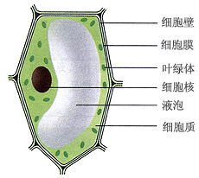 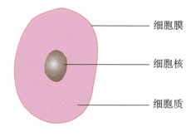

植物细胞膜式图 动物细胞模式图

1. 植物细胞有但是动物细胞没有的结构是：__________________________。
2. 细胞膜的作用：__________________ ，细胞核是___________________ 。
3. 西瓜之所以甘甜可口，是因为_______________中有________________。

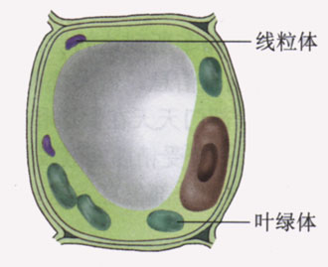

4.细胞中的能量转换器是________________和________________。

5.叶绿体将_________转化成___________，储存在它所制造的____________中。

6.无论植物还是动物细胞中都有 。

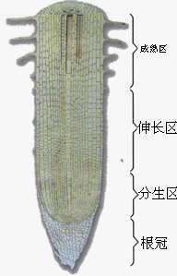

1. 根主要吸水部分是 ，因为有大量的 。
2. 根尖的分生区属于 。
3. 根生长最快的部分是 。
4. 根生组织的的细胞 ，细胞壁 ，细胞核 ，细胞质 ，具有很强的分裂能力。

1

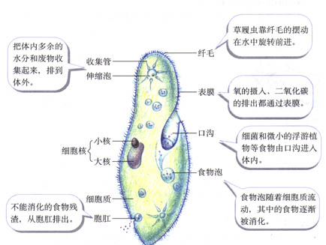

草履虫的结构示意图

1. 草履虫是 。身体由一个细胞构成。

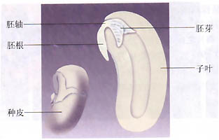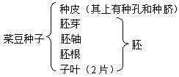

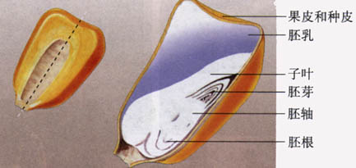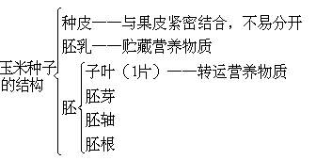

菜豆种子和玉米种子的结构示意图

1. 种子的表面的一层皮是 。
2. 胚实际上是一个生命体，包括 ，有的种子还有 。
3. 玉米种子实际上是一个 。

2

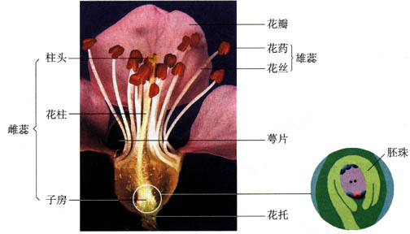

桃花的基本结构

1. 一朵花是由 ， ， ， 和 ________组成的。
2. 雄蕊包括 和 ，雌蕊包括 ， ， 。
3. 对于植物繁衍后代来说，花的 是最重要的。

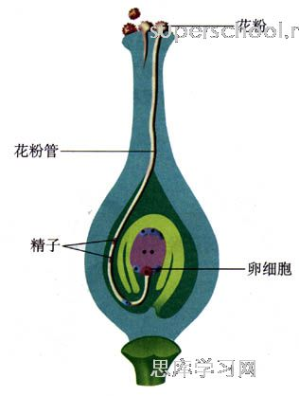

受精的过程

1. 花粉落到 上后，在 刺激下开始萌发，长出 。花粉管穿过 ________，进入 ，一直达到 。
2. 胚珠里有 ，它跟来自花粉管的 结合，形成 。
3. 子房发育成 ，子房壁发育成 ，受精卵发育成 ，胚珠发育成 __________，珠被发育成 。

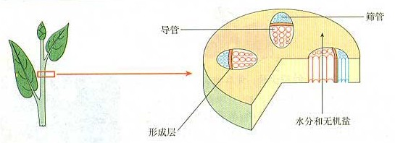

木本植物幼茎的切面示意图

1. 韧皮部的 由 往 运输 。
2. 木质部的 由 往 运输 。
3. 形成层的细胞不断的 ，形成新的木质部细胞的韧皮部细胞。

3

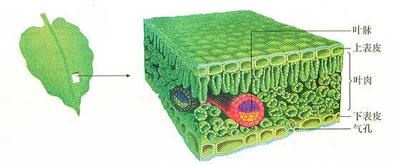

叶片的结构示意图

1. 是植物蒸腾失水的门户，也是气体交换的窗口。它是由一对半月形细胞—— ___________胞形成的空腔。
2. 叶片 气孔孔比 的多。
3. 能够提高大气湿度，增加降水，